Vaatekaappisovellus
Aineopintojen harjoitustyö
Tietokantasovellus
periodi III/2016
Juha-Pekka Moilanen

Table of Contents
1. Johdanto 3
2. Käyttötapaukset 4
Käyttätapauskaavio: 4
2.1 Käyttäjäryhmät 5
2.2. Käyttötapauskuvaukset 5
3. Järjestelmän tietosisältö 6
3.1. Käsitekaavio 6
3.2. Tietokohteet 6

Johdanto
Sovelluksen avulla käyttäjät voivat pitää kirjaa vaatteistaan ja niistä koostuvista asuyhdistelmistä.

Järjestelmän tarkoituksena on helpottaa vaatteiden valitsemista valmiiksi tallennettujen asukokonaisuuksien avulla. Vaatteista tallennetaan niiden tyyppi (housu, paita, jne), väri, materiaali ym. ominaisuuksia sekä mahdollisesti kuva. Käyttäjä voi koostaa järjestelmään tallennetuista vaatteista mieleisiään asuja, jotka tallennetaan järjestelmään käyttäjän antaman hyvyysarvon kera.

Sovellus toteutetaan tktl:n users palvelimen alla.

Sovellus on toteutettu PHP-ohjelmointikielellä. Tietokanta on toteutettu SQL-tietokantana.

Yleiskuva järjestelmästä

Käyttötapauskaavio
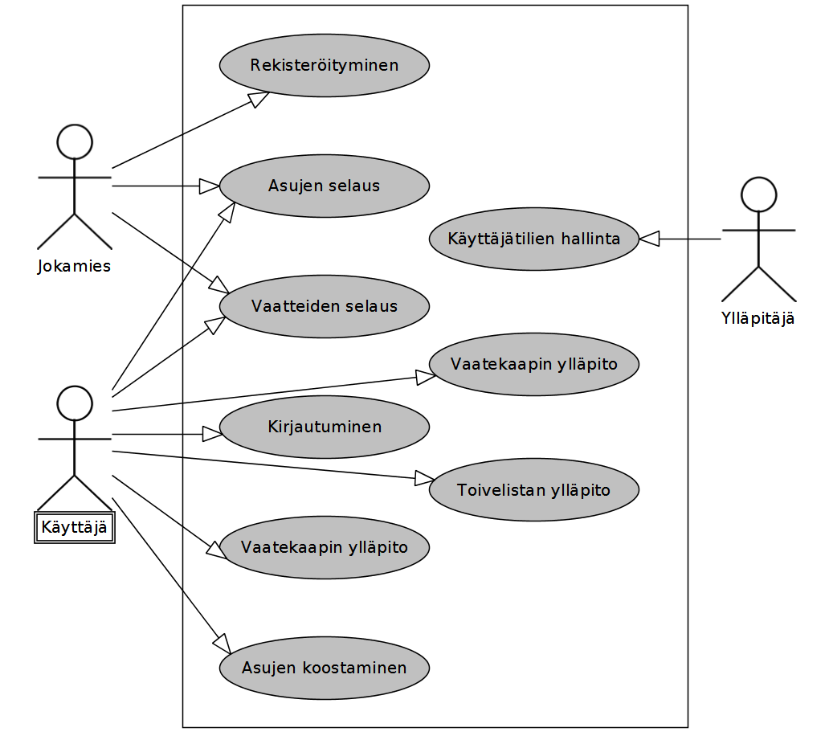

Käyttäjäryhmät

Jokamies

Jokamiehellä tarkoitetaan ketä tahansa, joka tulee lukemaan vaatekaappi-sovelluksen tietoja Internetin välityksellä. Kaikki muut sidosryhmät kuuluvat myös tähän sidosryhmään.

Käyttäjä

Käyttäjä, joka on rekisteröitynyt palveluun.

Ylläpitäjä

Ylläpitäjä on henkilö, joka hallinnoi palvelua. Hänellä on pääsy ohjelmiston lähdekoodiin ja palvelimille.

Käyttötapauskuvaukset

Jokamies

Kuka tahansa voi rekisteröityä palveluun sovelluksen www-sivuilla.

Ilman kirjautumista voi myös selata palvelussa olevia vaatteita ja asukokonaisuuksia.

Käyttäjä

Rekisteröitynyt käyttäjä voi kirjautua omillaan tunnuksillaan ja selata tallentamiaan tietoja.

Käyttäjä voi lisätä omistamansa vaatteet sovelluksen tietokantaan kirjauduttuaan palveluun luomillaan tunnuksilla.

Käyttäjä voi yhdistellä vaatteitaan asukokonaisuuksiksi ja selata luotuja asuja sekä antaa niille pisteytyksen sekä valinnaisen kommentin.

Käyttäjä voi lisätä vaatteita myös toivelistalle mikäli hän ei vielä omista niitä, mutta haluaisi suunnitella uusia asukokonaisuuksia tulevia vaatehankintoja ajatellen.

Ylläpitäjä

Järjestelmän ylläpitäjällä on vähintään samat oikeuden kuin kenellä tahansa käyttäjällä – näin ylläpitäjä esimerkiksi korjata mahdollisia virhetallennuksia, kirjoitusvirheitä tai puutteellisia tietoja.

Ylläpitäjä voi luoda ja poistaa käyttäjätilejä sekä muokata niiden tietoja. Ylläpitäjä voi myös lisätä muistiinpanoja tai muuta lisäinformaatiota käyttäjän tietoihin niin, etteivät ne näy muille.

Järjestelmän tietosisältö

Käsitekaavio

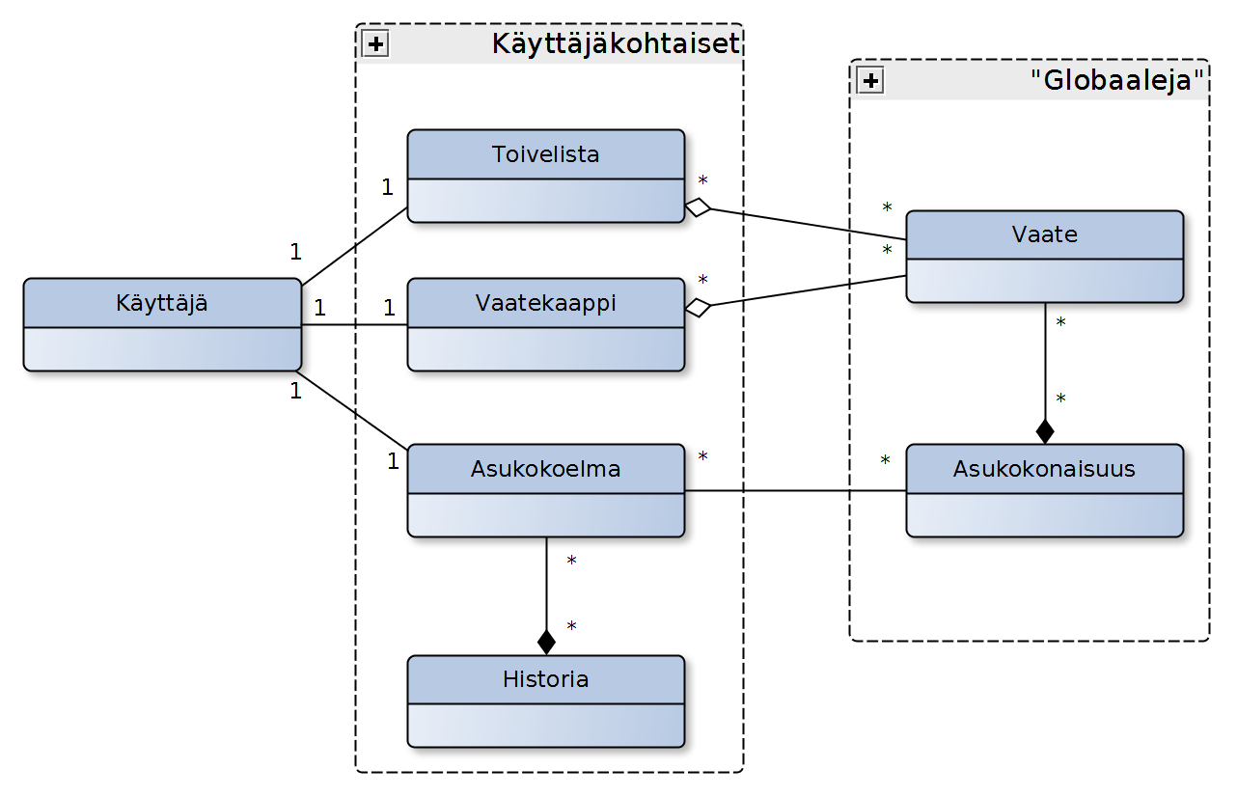

Tietokohteet

Tietokohde: Käyttäjä
Attribuutti | Arvojoukko | Kuvailu
User_ID | Merkkijono, max. 16 merkkiä | Kirjautumistunnus
Password | Merkkijono, max. 64 merkkiä | Kirjautumissalasana, salattu
Email | Merkkijono, max. 64 merkkiä
Name | Merkkijono, max. 64 merkkiä | Koko nimi / nimimerkki
Info | Merkkijono, max 160 merkkiä | Valinnaista lisätietoa
Tarkennukset: Käyttäjä valitsee kirjautumistunnuksen ja salasanan rekisteröityessään. Halutessaan hän voi lisätä tietoihinsa myös koko nimensä tai nimimerkin. Info-kenttä on varattu ylläpitäjän merkinnöille.
Yhteydet: Jokaisella käyttäjällä on kolme henkilökohtaista kokoelmaa: vaatekaappi, asukokoelmat sekä toivelista – yksi kutakin.

Tietokohde: Vaate
Attribuutti | Arvojoukko | Kuvailu
Item_ID | Kokonaisluku | Generoitu yksilöivä tunniste
Type | Merkkijono, max 32 merkkiä | Farkut/Kauluspaita/Neule/etc
Brand | Merkkijono, max 32 merkkiä | Valmistaja/tuotemerkki
Color | Merkkijono, max 32 merkkiä
Color_2nd | Merkkijono, max 32 merkkiä
Material | Merkkijono, max 32 merkkiä
Image | Merkkijono, max 32 merkkiä | Kuvan tiedostonimi/ID

Tarkennukset: Vaatteet tallennetaan tietojärjestelmään julkisina. Tällöin käyttäjät voivat lisätä vaatteita kaappiinsa sekä valmiiksi järjestelmään tallennetuista vaatteista että itse vaatteen tiedot kirjaamalla.
Yhteydet: Jokainen vaate voi kuulua moneen toivelistaan, vaatekaappiin tai asukokonaisuuteen. Yhden käyttäjän yksilölliseen toivelistaan ja vaatekaappiin vaate voi kuulua vain kerran.

Tietokohde: Asukokonaisuus
Attribuutti | Arvojoukko | Kuvailu
Outfit_ID | Merkkijono, max. 16 merkkiä | Generoitu yksilöivä tunniste

Tarkennukset: Asukokonaisuudet koostuvat vaatteista. Kukin asukokonaisuus tallennetaan tietokantaan vain kerran. Käyttäjät lisäävät asukokonaisuuksia ”omiin asuihinsa” eli asukokoelmaansa.
Yhteydet: Jokainen asukokonaisuus koostuu yhdestä tai useammasta vaatteesta. Asukokonaisuus voi kuulua monen käyttäjän asukokoelmaan, mutta kunkin kokoelmaan vain kerran.

Tietokohde: Toivelista
Attribuutti | Arvojoukko | Kuvailu
Item_ID | Merkkijono, max. 16 merkkiä | Generoitu yksilöivä tunniste
User_ID | Merkkijono, max. 16 merkkiä | Kirjautumistunnus

Tarkennukset: Kullakin käyttäjällä on käsitetasolla oma toivelistansa, johon he voivat kerätä vaatteita, jotka haluaisivat vaatekaappiinsa.
Yhteydet: Toivelistat ovat henkilökohtaisia ja jokaisella käyttäjällä on yksi toivelista.

Tietokohde: Vaatekaappi
Attribuutti | Arvojoukko | Kuvailu
Item_ID | Merkkijono, max. 16 merkkiä | Generoitu yksilöivä tunniste
User_ID | Merkkijono, max. 16 merkkiä | Kirjautumistunnus

Tarkennukset: Kullakin käyttäjällä on käsitetasolla oma vaatekaappinsa, johon he lisäävät omistamiensa vaatteiden tiedot.
Yhteydet: Vaatekaapit ovat henkilökohtaisia ja jokaisella käyttäjällä on yksi vaatekaappi.

Tietokohde: Asukokoelma
Attribuutti | Arvojoukko | Kuvailu
Outfit_ID | Merkkijono, max. 16 merkkiä | Generoitu yksilöivä tunniste
User_ID | Merkkijono, max. 16 merkkiä | Kirjautumistunnus
Rating | 1-10 | Käyttäjän antama arvosana
Comment | Merkkijono, max 160 merkkiä | Vapaaehtoinen lisätietokenttä käyttäjän omille merkinnöille

Tarkennukset: Kullakin käyttäjällä on käsitetasolla oma asukokoelmansa, johon he lisäävät koostavat asuja vaatekaappinsa vaatteista.
Yhteydet: Asukokoelmat ovat henkilökohtaisia ja jokaisella käyttäjällä on yksi asukokoelma. Asukokoelmaan voi kuulua 0-n kpl asukokonaisuuksia.

Tietokohde: Historia
Attribuutti | Arvojoukko | Kuvailu
Outfit_ID | Merkkijono, max. 16 merkkiä | Generoitu yksilöivä tunniste
User_ID | Merkkijono, max. 16 merkkiä | Kirjautumistunnus
Date_used | Date | Päivämäärä jolloin käyttäjä on käyttänyt asua

Tarkennukset: Käyttäjät tallentavat järjestelmään milloin ovat käyttäneet mitäkin asukokonaisuutta asukokoelmastaan ja päivämäärät tallennetaan käyttöhistoriaan.
Yhteydet: Asukokonaisuudet voivat kuulua historiaan useita kertoa, mutta kuitenkin aina eri päivämäärillä tai eri henkilöiden käyttäminä. Historiaan kuuluu 0-n kappaletta asukokonaisuuksia.

Relaatiotietokantakaavio

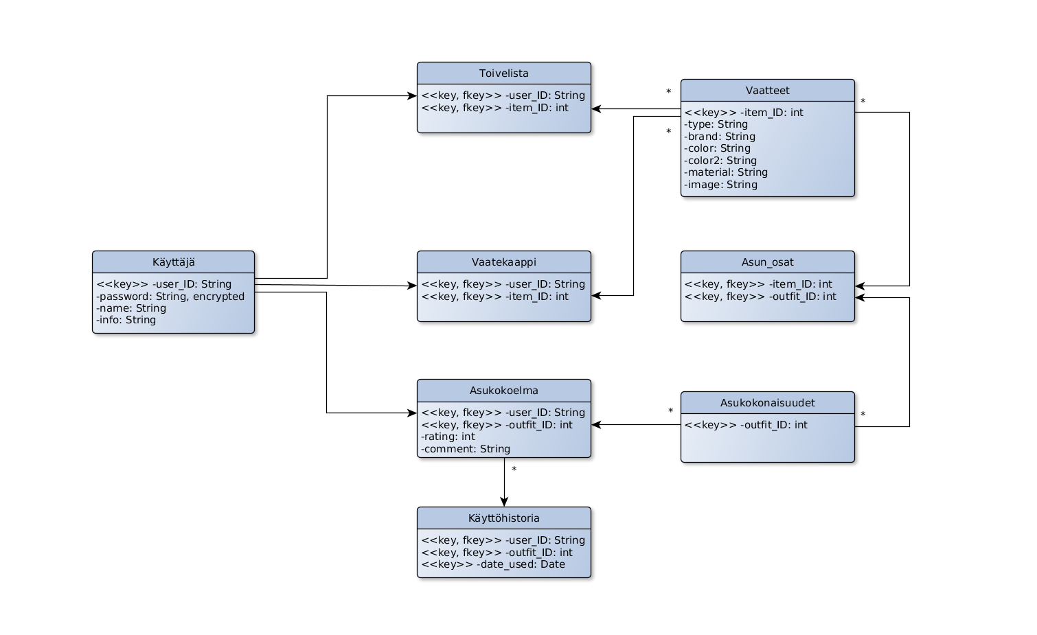

Järjestelmän yleisrakenne
Sovellus on toteutettu MVC-mallia käyttäen.
- Models – mallit
Sovelluksen mallit on kirjoitettu PHP-ohjelmointikielellä. Ne löytyvät kansiosta app/models/. Ne ovat:
  - Item.php
  - Outfit.php
  - Person.php
  - Wardrobe.php
Wardrobe kuvaa henkilön vaatekokoelmaa.
- Views – näkymät
Sovelluksen näkymät on toteutettu käyttäen html-kieltä sekä twig-kirjastoa. Mallit löytyvät kansiosta app/views/. Näkymät on nimetty mallien mukaisiin kansioihin ja kansioista löytyvät kuhunkin tietomalliin liittyvät esittely-, listaus- ja muokkausnäkymät.
Views-kansiossa on yllä mainittujen kansioiden lisäksi näkymien perusmalli "base.html" sekä sovelluksen aloitussivunnäkymätiedosto "home.html".
- Controllers – kontrollerit
Kontrollerit sijaitsevat kansiossa app/controllers/. Ne on nimetty niihin liittyvien malliensa mukaisesti ja myös ne on kirjoittettu PHP:llä.
- Muuta
  - Routes – Reitit
Sivuston ja kontrollerien välistä liikennettä ohjataan tiedoston "config/routes.php" avulla. Sen toteutuksessa on käytetty Slim-framework:ia.
  - Basemodels – yläluokat
Kansiossa lib/ on mallien ja kontrollereiden yläluokat.
  - SQL
Tietokantataulujen tiedostot ovat kansiossa sql/

Käyttöliittymä ja järjestelmän komponentit

Käyttöliittymäkaavio

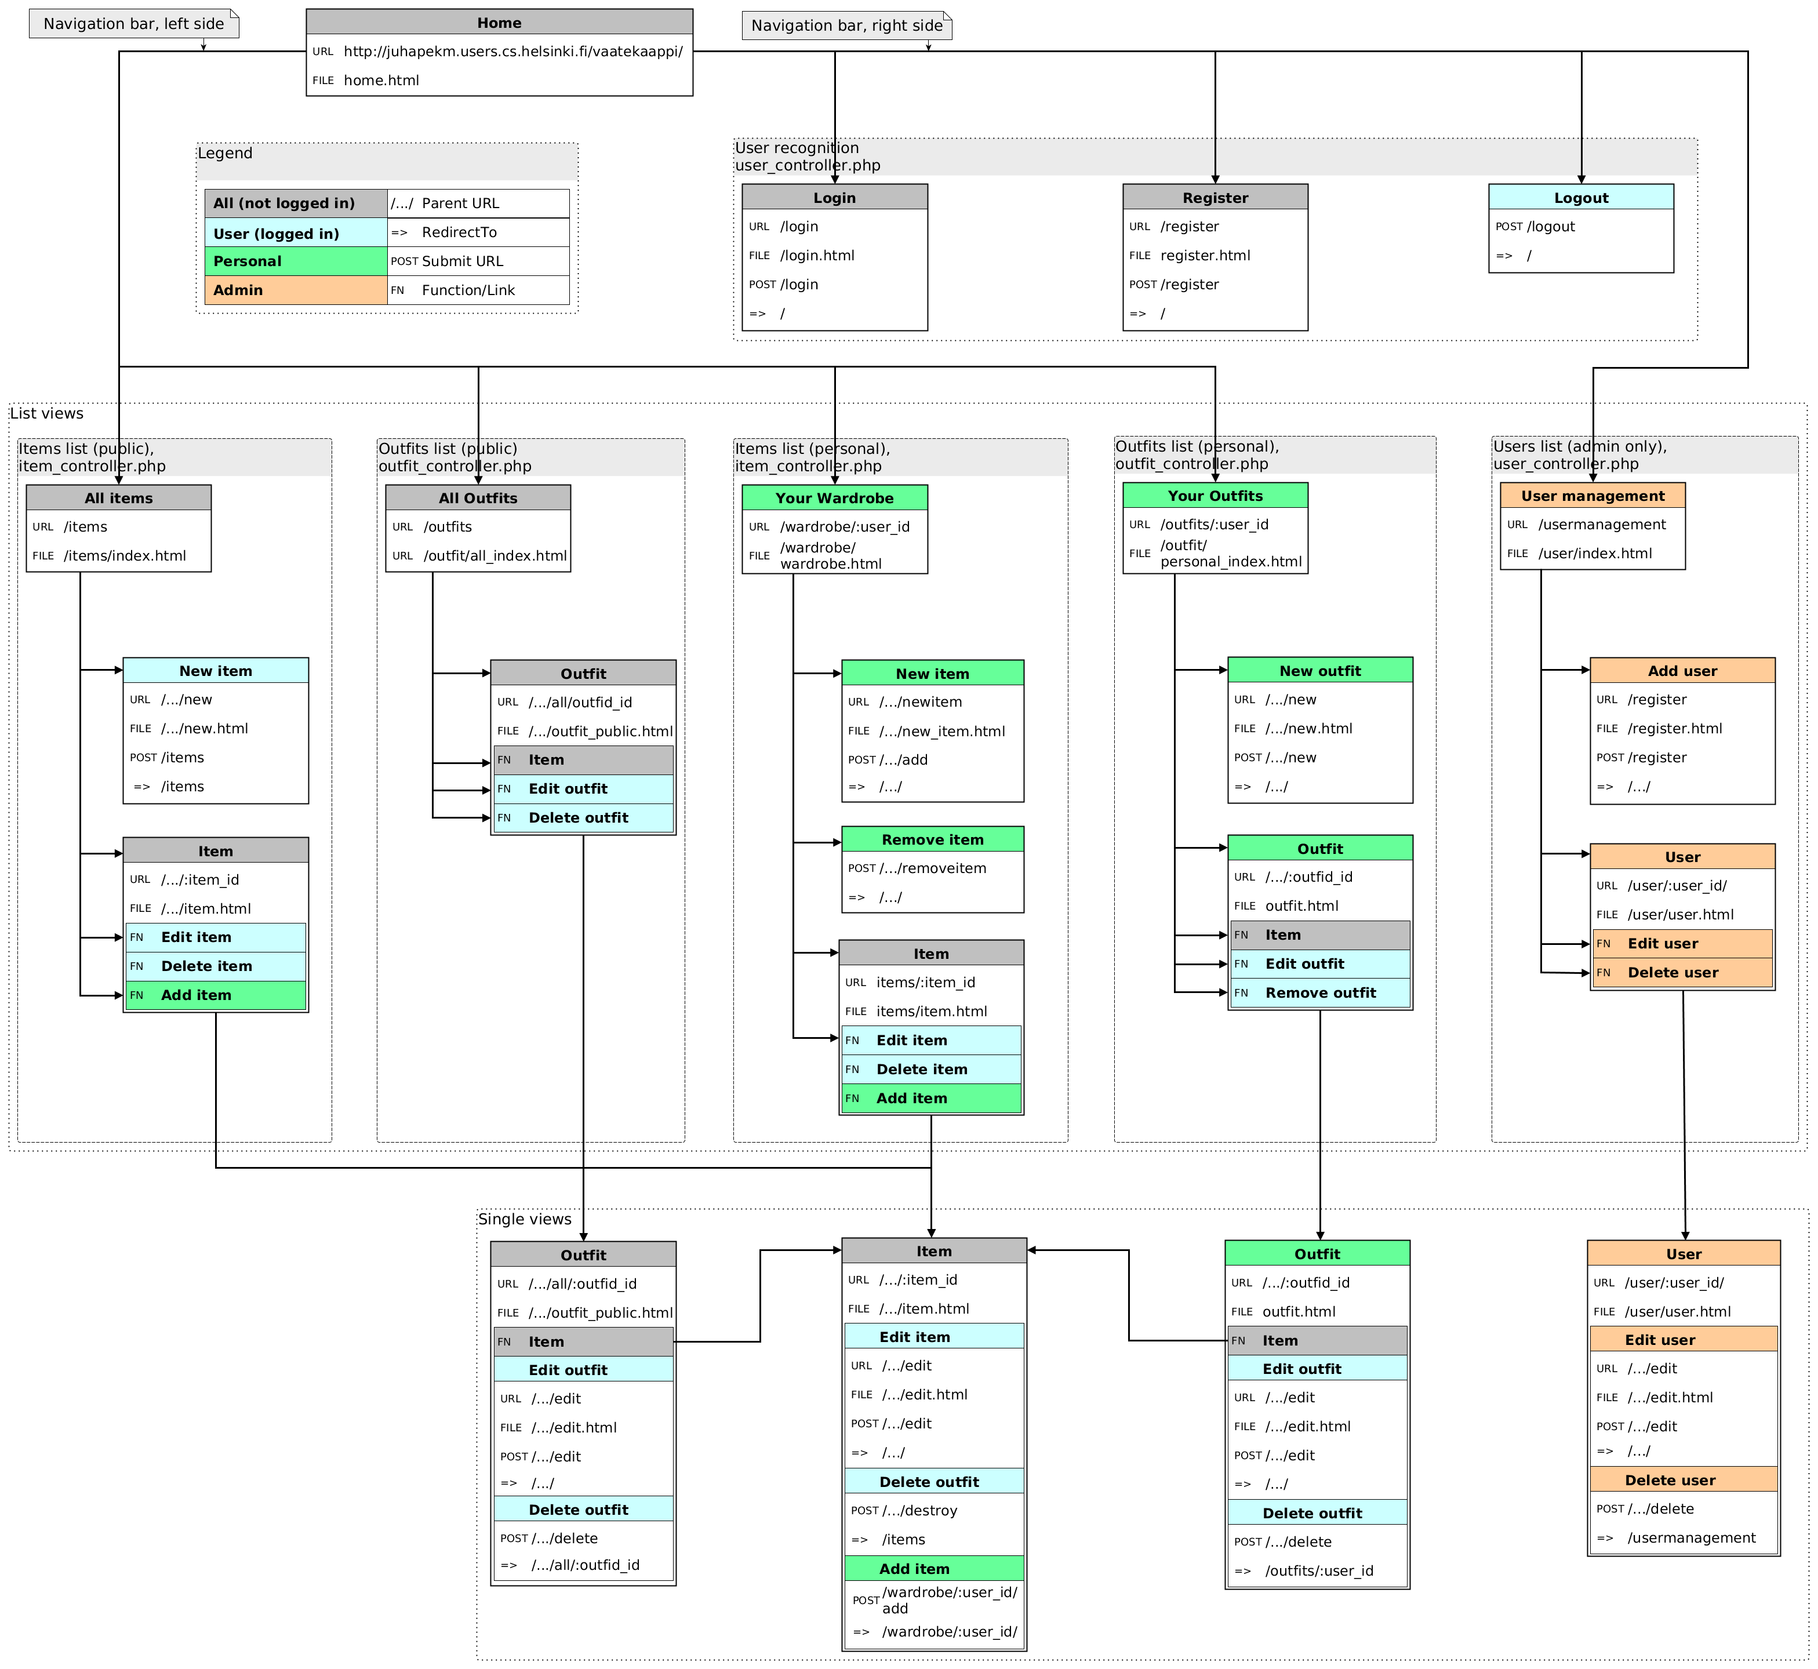

Asennustiedot
Sovellus on asennettu Helsingin Yliopiston tietojenkäsittelytieteen laitoksen users-palvelimelle.
Sovelluksen voi asentaa myös muulle users-palvelimen kaltaiselle alustalle. Palvelimella täytyy olla PHP- ja PostgreSQL-tuki.
Asennuksen vaiheet:
- Kopioi sovelluksen tiedostot ja kansiot palvelimellesi.
- Avaa sovelluksen juurikansio ”Tsoha-Bootstrap” ja muokkaa ”config”-kansiossa olevaan ”environment.sh” tiedostoon oman ympäristösi tiedot. (Users-palvelimen tapauksessa sovellus tulee sijaitsemaan osoitteessa USERNAME.users.cs.helsinki.fi/PROJECT_FOLDER, missä kapseilla kirjoitetut kohdat ovat environment.sh-tiedostossa määritellyt.
- Suorita kansiossa ”Tsoha-Bootstrap” komento ”bash bootstrap.sh”
- Luo tietokantataulut ajamalla sql-kansiossa sijaitsevat tiedostot:
  - create_tables.sql
  - drop_tables.sql
  - add_test_data.sql
Voit käyttää komentoja ”bash create_tables.sh” ja ”bash add_test_data.sh”.
- Sovellus pitäisi nyt olla käytettävissä palvelimellasi.

Käynnistys- / käyttöohje
Sovellus löytyy asennettuna ja käytettävissä osoitteessa http://juhapekm.users.cs.helsinki.fi/vaatekaappi/.
Kirjaudu sisään oikean yläkulman ”Login”-painikkeesta.
Username: Maija
Password: 12345678

Username: admin
Password: 1234

Lisää käyttäjiä /tietokantayhteys. Voit myös luoda oman käyttäjätunnuksen ”Register” -painikkeesta.

Voit käyttää käyttöliittymäkaaviota apuna sivuston rakenteen ja käyttömahdollisuuksien hahmottamisessa.

Jatkokehitys

Puuttuvat ominaisuudet
- Käyttäjien omien tietojen muokkaus
- Vaatteen muokkaaminen sen vaikuttamatta muihin käyttäjiin
- Asun muokkaaminen sen vaikuttamatta muihin käyttäjiin
- Toivelista
- Käyttöhistoria ("Milloin pidin tätä asua viimeksi?")
- Asun lisääminen omaan kokoelmaan yleisestä asujen näkymästä
- Asujen poistaminen ja muokkaaminen (yleisestä näkymästä)
- Oman käyttäjätunnuksen poistaminen
- Kuvien lisääminen

Virheet
- Saman vaatteen lisääminen vaatekaappiin
- Saman asun luominen uudelleen
- Saman nimisen käyttäjän luominen mahdollista
- Vaatteita ja asuja voi poistaa vaikka jollakin muulla olisi se kokoelmassaan
- Pelkkiä erikoismerkkejä sisältävien käyttäjätunnusten estämien
- Sähköpostiosoitteen muodon tarkastaminen

Käytettävyys
- Kuvat
Ilman kuvia vaatteista ja asuista vaatekaappisovellus on käytännössä vasta karu tiedonhallintaväline. Tämän kaltaisen sovelluksen tulisi olla hyvin kuvapainotteinen, sillä kyseessä on apuväline visuaalisten kokonaisuuksien rakentamiseen ja selaamiseen.
- Näkymien vähentäminen
Sovelluksessa on turhaan näkymiä esimerkiksi vaatteen muokkaamiselle. Muokkaustoiminto olisi luontevampi, kun se olisi saumattomampi osa yksittäisnäkymää.
- Näkymissä turhaa tietoa
Esimerkiksi linkkeinä toimivat id numerot ovat käyttäjälle epäkiinnostavaa tietoa. Tilalla tulisi olla mieluummin kuva. Lisäksi linkkinä toimisi paremmin pienen elementit sijaan koko listausnäkymän rivi. Yleisessä asujen listausnäkymässä on turhaan rating ja kommenttikentät. Asu näkymään sopisi rivimäistä taulukkoa paremmin pelkkiin kuviin perustuva ruudukko.
- Sujuvampi käyttö
Useita vaatteita pitäisi voida lisätä kerralla vaatekaappiin. Listausnäkymä ei saisi liikkua vaatetta lisätessä.

Ohjelmointi
- Sanasanojen kryptaus
- Tiedostojen, kansioiden ja url-osoitteiden nimeämisissä epäsäännönmukaisuutta.
- Jotkin luokat liian suuria, pitäisi jakaa metodeja useampiin luokkiin.
- Validoinnit kattaviksi
- Url-muokkaamalla pääsyn estämien muiden käyttäjien sivuille.
- Muita tietomurto/tms suojauksia?

Liitteet

Käyttöliittymäkaavio
Löydät käyttöliittymänkaavion suuriresoluutioisen .png version doc-kansiosta. Suora linkki:
https://raw.githubusercontent.com/juhapekkamoilanen/Tsoha-Bootstrap/master/doc/kayttoliittyma.png

